웹3 패러다임 전환 대응 전략(案)

2025. 12. x

신사업/디지털기획담당
- 신사업기획팀 -

Strictly Confidential – Do not copy without permission
Executive Summary

[웹3 개요]
- 웹3의 본질은 ‘소유’와 ‘신뢰’의 인터넷으로, 단순 기술 트렌드가 아닌 블록체인 기반의, 사용자에게 데이터 주권을 보장하는, 중앙기관 없이 P2P 신뢰 (탈중앙화)를 구축하는 패러다임의 전환을 의미함
- 업계는 완전한 웹3보다는 효율과 시장 확장성을 확보하기 위해 탈중앙성을 다소 포기한 기관 중심 운영체계로, 웹2와 연동된 유틸리티 토큰 중심의, 규제 친화적인 '웹2.5' 시대로 발전해 나가고 있음
[시장 변화]
- 웹2.5 전환기에는 소유권과 사용권을 동시에 가진 '서비스 참여자(B2C)'와 '투자 고객(B2B 중심)'의 니즈가 혼합되어 있으나, 생태계 초기임에 따라 업계는 기관투자자의 참여를 확대하여 시장 신뢰를 얻고자 디지털자산 영역에 집중하고 있음
- 향후 ① 시장의 신뢰를 얻고 ② 블록체인 처리 속도와 용량 확보 ③ 웹3 규제 확립 ④ 개인지갑과 DID 인프라가 보편화되면 서비스 참여자에게 데이터 소유권이 귀속된 웹2.5 구현 가능 예상됨
- 그러나 디지털자산을 넘어선 웹3 규제는 개인정보에 대한 정의부터 부수적인 모든 내용을 정의하여야 하며, 다양한 업종의 영향을 검토해야 하여 단기간에 법제화를 논하기는 어려운 상황임
[전략방향 및 진출방법]
- 당사는 웹 2.5 생태계의 첫 마일스톤인 (I) B2B 중심 디지털자산 시장 조성에 집중하되, 궁극적인 생태계의 완성인 (II) B2C 중심 서비스 혁신을 준비해야 함
(I) B2B 중심 디지털자산 시장 조성: 모든 영역에 투자, 독자 사업이 용이한 분야에서 직접사업 추진
① 직접사업을 위한 국내/해외 거점을 마련하여 거버넌스를 확보하고
② RWA/STO의 토큰화/유통과 이에 연관된 유틸리티 토큰 생태계에 투자하며
③ 디지털자산 비즈니스 역량을 확보 중인 수탁(은행), 보험 기업들에 투자하며
④ 교보그룹의 자산을 활용하여 파트너사와의 협력을 통해 토큰화/사업 역량을 확보한 후
⑤ 교보그룹과 신규 B2B, HNWI 고객 대상 전통자산과 디지털자산을 혼합한 포트폴리오를 제안
⑥ 더욱 안전하게 운영되어야 하는 은행업, 보험업은 해외의 역량 있는 파트너사와의 J/V를 추진
(II) B2C 중심 서비스 혁신: 기술 영역 투자 선행 후, 웹3 규제화 시 사업 추진 본격화
① 블록체인 네트워크, 데이터 스토리지, 보안 등 기술/인프라 영역에 투자하고
② 역량 있는 지갑 및 DID, Off-chain 연동 사업자를 발굴하여 투자∙제휴한 후
③ 웹3 법제화 후 교보그룹의 데이터를 웹2.5 생태계에 연동하여 인증 등 절차를 효율화하고
④ 보험, 문고 등에서 토큰 보상 기반의 B2C 서비스 생태계를 구축해야 함
- 교보생명 內 TF 신설하여 전략적 파트너십 구축을 위한 투자 또는 인수, J/V 설립을 담당하고, 디지털자산 전문 국내/해외 법인 확보 후 기술/BM기업 투자∙제휴 통하여 직접사업을 전개하고자 함

1. 웹3 개요와 기회요인
1.1 웹3의 지향점과 현실적 종착점
- 웹3의 본질은 ‘소유’와 ‘신뢰’의 인터넷으로, 단순 기술 트렌드가 아닌 블록체인 기반 자동화를 통해 데이터 주권이 기업에서 사용자로 이동하고, 중앙기관 없이 P2P 신뢰 (탈중앙화)를 구축하는 패러다임의 전환을 의미함
  - 웹1과 웹2, 웹3는 '출판형 → 참여형 → 소유형' 인터넷으로의 변화를 의미하며, 개인이 데이터를 소유하는 인터넷을 '분산형(블록체인) 탈중앙화 솔루션'으로 구축할 수 있게 됨 (별첨1. 웹1-2-3)
  - 이상적인 ‘웹3’ 비즈니스는 규제나 플랫폼(기업)에 종속되지 않는 탈중앙화 된 체계에서 영위됨

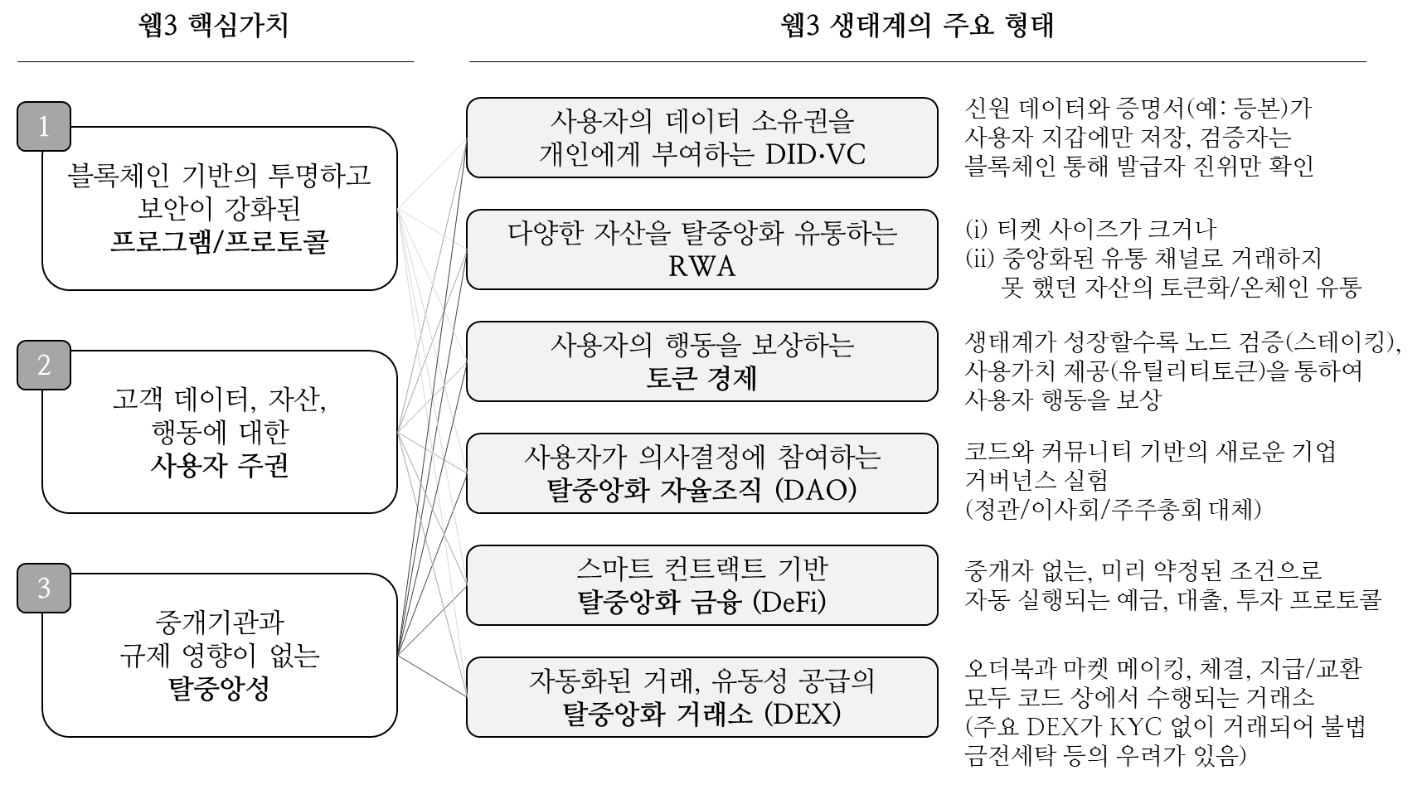
* DID(Decentralized ID): On-chain 상의 개인 또는 법인의 ID
* VC(Verifiable Credential): 개인이 소유한 On-chain 상 증명서, 검증자는 진위여부만 확인하도록 설계
* RWA(Real World Asset): 토큰화된 On-chain 실물자산 (협의: Public Chain 상 토큰화된 실물자산)

- 그러나 완전한 웹3를 상징하는 비트코인을 제외하고는, 업계는 탈중앙성을 다소 포기한 기관 중심 운영체계로 웹2 세계와 연동된 유틸리티 토큰 중심으로 발전 중임
  - 비트코인은 웹3의 본질에 부합하는 탈중앙성을 바탕으로 '웹3의 시작을 상징하는 디지털 금'으로 여겨지는 한편, 다른 알트코인(Alternative Coin)은 상징성만으로 가치가 평가되긴 어려움
* 비트코인도 개념은 화폐로써의 사용가치를 강조하였으나, 현재는 사용가치보다는 가치저장형 수단에 해당
  - 업계는 사용가치를 부여하고 행동에 따라 보상하는 유틸리티 토큰 중심으로 발전 중이며, 생태계의 성장에 따라 가치가 상승하는 가치저장형 수단의 성질을 동시에 보유하여 투자자의 관심을 끌고 있음 (별첨2. 비트코인 vs. 유틸리티토큰)
  - 유틸리티 토큰의 네트워크 개발자들은 탈중앙성을 고수하기보다는 생태계의 성장을 위하여 직접(기관) 운영하여 효율성을 높이고, Layer 2(스마트컨트랙트), Layer 3(웹2 연결)를 통하여 현실 세계까지 시장을 확장하는 것을 우선시함

- 현실적으로 기업이 없는 진정한 웹3 시대는 도래하기 어렵고 (별첨 3. 웹3의 한계),
규제 친화적이고 웹2에 가까운 '웹2.5' 시대에서의 당사의 대응전략을 준비 필요함 (별첨4)
관점 | 웹2.5의 특징
사용자 측면 | 사용자는 웹2처럼 편하게 사용하나,  서비스 내부는 웹3 요소(블록체인, 지갑, 토큰, DID)가 부분 통합된 구조
회사 측면 | 디지털자산(RWA, 암호화폐 등)과 토큰경제, DID를 활용하지만  책임, KYC, 규제 준수는 웹2 구조 안에서 수행 (KYC 없는 DEX는 미해당)  자산 소유권은 웹3와 같이 사용자에게 돌아가지만,  의사결정/업데이트/운영 권한은 기업과 기관에게 중앙화된 형태 (DAO는 어려움)

1.2 웹2.5 시장에서의 데이터 활용
- 웹2 시장의 모든 데이터 트래픽이 웹2.5로 이관되려면 'On-chain에 자산/권리/상태 메타데이터가, Off-chain에는 개인데이터와 기업 서비스 데이터가 저장'되는 구조가 유력함
  - 블록체인 메인넷의 속도와 용량을 확보하기 위해 무겁고 느린 연산은 Off-chain에서 수행 예상

웹2.5 데이터 처리 사례 예시: 인증
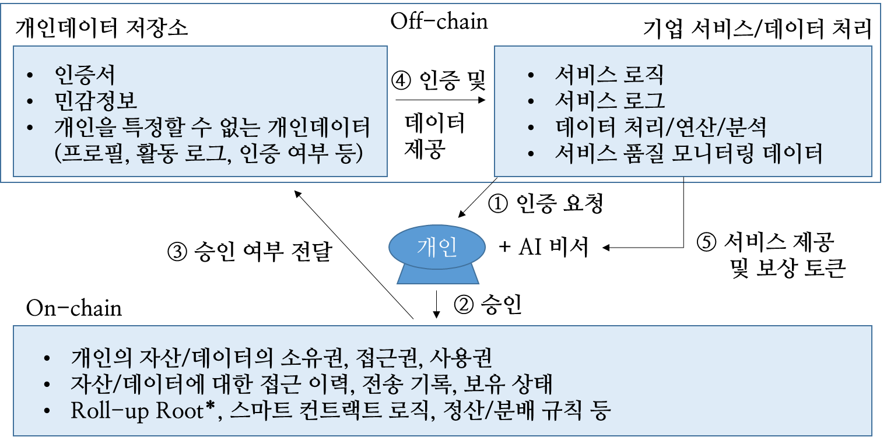
* On-chain 상 데이터와 Off-chain 간 데이터의 테이블 연결 구조
1.3 웹2.5 생태계에서의 기회와 위험요인
- 웹2.5 전환기에는 소유권과 사용권을 동시에 가진 '서비스 참여자(B2C)'와 '투자 고객(B2B 중심)'의 니즈가 혼합되어 있으나, 생태계 초기로 B2B 투자 고객 중심으로 발전 중임
  - 웹2 전환 시 '양면형 플랫폼을 통한 공급자와 수요자, 커뮤니티 참여자 확보'가 기회였다면, 웹2.5 전환기에는 소유권을 가진 '데이터, 행동에 대한 보상을 원하는 서비스 참여자(B2C)'와 '생태계의 성장을 기대하는 투자 고객(B2B 중심)'의 니즈가 복합적으로 존재함
  - 생태계 조성 초기로 아직 용량과 처리속도가 부족하고, 시장의 신뢰를 얻지 못 하여, 생태계의 성장을 기대하는 투자고객 중심으로 시장이 발전하고 있음
  - 국내의 경우 법인 투자가 금지되었으나, 미국은 기관이 전체 투자 비중의 80%를 점유 중*
* 코인베이스 '24년 거래금액 비중

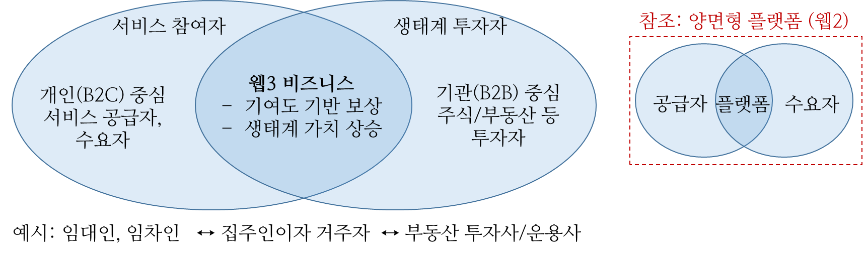

- 웹3 업계는 기관투자자의 참여를 확대하여 시장 신뢰를 얻고자 디지털자산 영역에 집중하고 있으며, 전통금융사업자와 웹3 업계간 협력 사례가 확대되고 있음
  - 디지털자산의 정의는 On-chain된 모든 자산*이나, 업계는
* 디지털자산기본법 발의안 기준
① 웹2 시장에서 가장 크고 모든 산업에 영향력을 미치면서 신뢰의 상징에 해당하고
② 사용자가 행동하고 소유한 모든 것을 자산화하기 위하여 필요한 인프라인
금융업을 웹2.5로 전환하는 것에 집중하고 있음
  - 블랙락, 골드만삭스, 스탠다드차타드 등 글로벌 메이저 금융기관은 기술력을 가진 웹3 업체인 Securitize, Digital Asset 등과의 협력하여 초기 인프라 세팅, 상품 출시에 나서고 있음
(예: 블랙락-Securitize의 MMF 토큰화, 골드만-Digital Asset의 기관용 블록체인 인프라)

- 향후
① 시장의 신뢰도가 개선되고
② 메인넷 등의 처리 속도와 용량이 확보되고
③ 디지털자산(금융)을 넘어 법인/개인을 모두 포괄하는 웹3 규제가 확립된 후
④ DID 인프라가 확립되어 모든 데이터가 개인지갑과 연결되면
서비스 참여자에게 다양한 보상을 제공하는, 데이터의 소유권이 개인에게 귀속되는 웹2.5 시장이 구현이 가능해질 것으로 예상됨

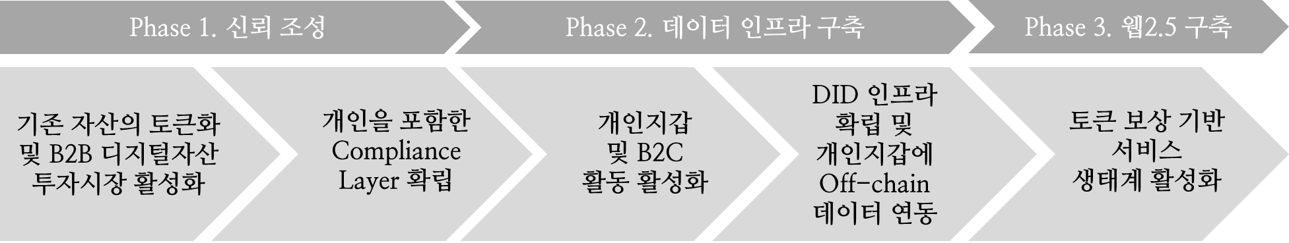

- 그러나 디지털자산을 넘어선 웹3 규제는 개인정보에 대한 정의부터 부수적인 모든 내용을 정의하여야 하며, 투자와 여신, 예치로 구분되는 금융업보다 더욱 다양한 업종의 영향을 검토해야 하여 단기간에 법제화를 논하기는 어려운 상황임

웹3 관련 법제화 필요 내용 (예시)
- 현행법상 개인정보는 보호의 대상이며 자산으로 인정되지 않아, 향후 웹3 법제화 시 개인지갑에 보관된 개인의 데이터는 개인의 재산권적 권리로 인정되어야 하며, 제3자가 허가를 받아 데이터를 사용 시 개인의 경제적 보상을 받을 권리가 명시되어야 함
- 현행 개인정보보호법은 개인정보에 대한 자기결정권은 명시되어 있으나, 재산으로 규정하지 않고 있으며, 데이터 소유권에 대하여 기업 또는 개인 소유라 명시하지 않음
- 기업은 개인지갑에 보관된 데이터를 활용하고자 할 시 개인에게 허가를 받아야 하며, 이 허가를 신청하는 기술(영지식증명 등)이 법적으로 인정된 기술이어야 함
- 현행 개인정보보호법은 개인정보 보호 기술로 암호화, 가명처리, 익명화만 명시함
- 개인지갑에 대한 정의(보관 방법, 보안 기술 등), 개인 데이터의 종류(인증서 등), 기업의 개인 데이터 사용 절차(감사, 온체인 기록 방법 등), 보상 방법 등의 법제화가 필요함

- 금융업이 가장 빨리 전환되는 것은 전통 금융사에게는 위협인 한편 기회의 창으로,
① 금융업의 디지털자산 전환 → 신규 사업자 등장, 상품군 확대, 고객 진입장벽 완화
② 블록체인 기술을 활용한 운영 효율화 → 스마트 컨트랙트, 인증 체계
③ 기업에 귀속되었던 데이터 소유권을 개인에게 귀속하는 상품 설계와 커뮤니티 조성
의 순서로 기회가 도래할 것으로 예상됨
(별첨5. 웹2.5 금융업 패러다임 전환 방향)
  - 소유권의 디지털화와 가치의 프로그래밍(Programmable Value)이 가능해져 웹2에서 가치를 매기기 어려웠던 데이터, 동산 등으로 기초자산을 확대하여 다양한 금융상품이 출현할 수 있음
  - 웹2에서도 개인 데이터 활용 보상체계를 구축 가능하나(예: 리워드 포인트) 여전히 데이터를 기업이 보유하며, 웹 2.5에서는 고객의 지갑에 있는 데이터를 기업이 활용할 때마다 고객에게 보상을 지급해야 함 (별첨6. 웹2의 데이터 보상체계 vs. 웹2.5)

- 한편, 태동하는 생태계로 불완전한 기술과 규제, 운영사의 윤리적 위험 등 여전히 위험은 남아 있으나, 업계는 혁신기술 도입, 규제∙내규 강화를 통하여 개선하고 있음
(별첨7. 웹2.5 생태계의 위험요인 및 해결방향)
  - 크로스체인 브릿지에서 발생하는 해킹 위험이 전체 해킹 피해액의 50%에 달하나, 영지식증명* 등 혁신기술 도입 시 상당부분 해소될 것으로 예상됨
* 특정 정보나 거래가 '참'이라는 것을 증명하면서 정보 자체는 공개하지 않는 암호기술
  - 운영사의 책임이 모호하고, 유동성과 발행 권한 등에 따른 시장 교란 위험에 대해서는 규제화와 시장 내 자정 작용이 진행되고 있음
2. 거시적 진출 전략
2.1 전략 방향
- 당사는 웹 2.5 생태계의 첫 마일스톤인 (I) B2B 중심 디지털자산 시장 조성에 집중하되 궁극적인 생태계의 완성인 (II) B2C 중심 서비스 혁신을 준비해야 함

(I) B2B 중심 디지털자산 시장 조성
① 직접사업을 위한 국내/해외 거점을 마련하여 거버넌스를 확보하고
② RWA/STO의 토큰화/유통과 이에 연관된 유틸리티 토큰 생태계에 투자하며
③ 디지털자산 비즈니스 역량을 확보 중인 수탁(은행), 보험 기업들에 투자하며
④ 교보그룹의 자산을 활용하여 파트너사와의 협력을 통해 토큰화/사업 역량을 확보한 후
⑤ 교보그룹의 고객과 신규 B2B, HNWI 고객 대상으로 전통자산과 디지털자산을 혼합한
포트폴리오를 제안하고자 함 (별첨8. 디지털자산업 비즈니스 예시)
⑥ 안전하게 운영되어야 하는 은행업, 보험업은 역량 있는 파트너사와의 J/V를 추진함
  - 초기에는 기업이 보유한 기술과 유틸리티 토큰의 사용가치와 보상체계를 검증하여 성장 가능성이 높은 생태계를 선별할 수 있는 역량이 핵심임
  - 장기적으론 양질의 국내외 자산을 토큰화하고, 고객 맞춤형 포트폴리오를 제안하는 역량이 필요함

(II) B2C 중심 서비스 혁신
① 블록체인 네트워크, 데이터 스토리지, 보안 등 기술/인프라 영역에 투자하고
② 역량 있는 지갑 및 DID, Off-chain 연동 사업자를 발굴하여 투자∙제휴한 후
③ 교보그룹의 데이터를 웹2.5 생태계에 연동하여 인증 등 절차를 효율화하고 (별첨9. 예시)
④ 보험, 문고 등 그룹 전반에서 토큰 보상 기반의 B2C 서비스 생태계를 구축하여야 함
(별첨10. 웹2.5 B2C 서비스 예시)
  - 웹2.5 도래 시 고객은 서비스가 제공하는 효용에 더불어, 본인의 행동이 서비스에 기여하는 가치와 그에 따른 보상에 대해 고민하며 서비스를 선택할 것으로 예상됨

2.2 진출 방법 및 시기
- 단기적으로는 디지털자산 산업에 집중하고, 웹3(현실적으로 웹2.5)에 대한 개인정보 규제 등이 정립되고, DID 인프라가 확립된 후 본격적으로 서비스 혁신에 나서고자 함
  - 단계별 법제화 때마다 적시에 디지털자산 신상품을 런칭할 수 있도록 디지털자산 관련 직접사업을 위한 거버넌스와 필요한 라이선스를 선제적으로 확보해야 함
(예: ETF, 토큰증권, RWA 등)
  - 빠르게 디지털자산업 전반에 투자하고, 점진적으로 직접사업의 영역을 확대해야 함
* 사용가치와 보상체계가 검증된 유틸리티 토큰 영역을 포함함
(단, 비트코인은 사용가치를 잃어버린 가치저장성 수단임에 따라 FI의 관점에서 바라보아야 함)

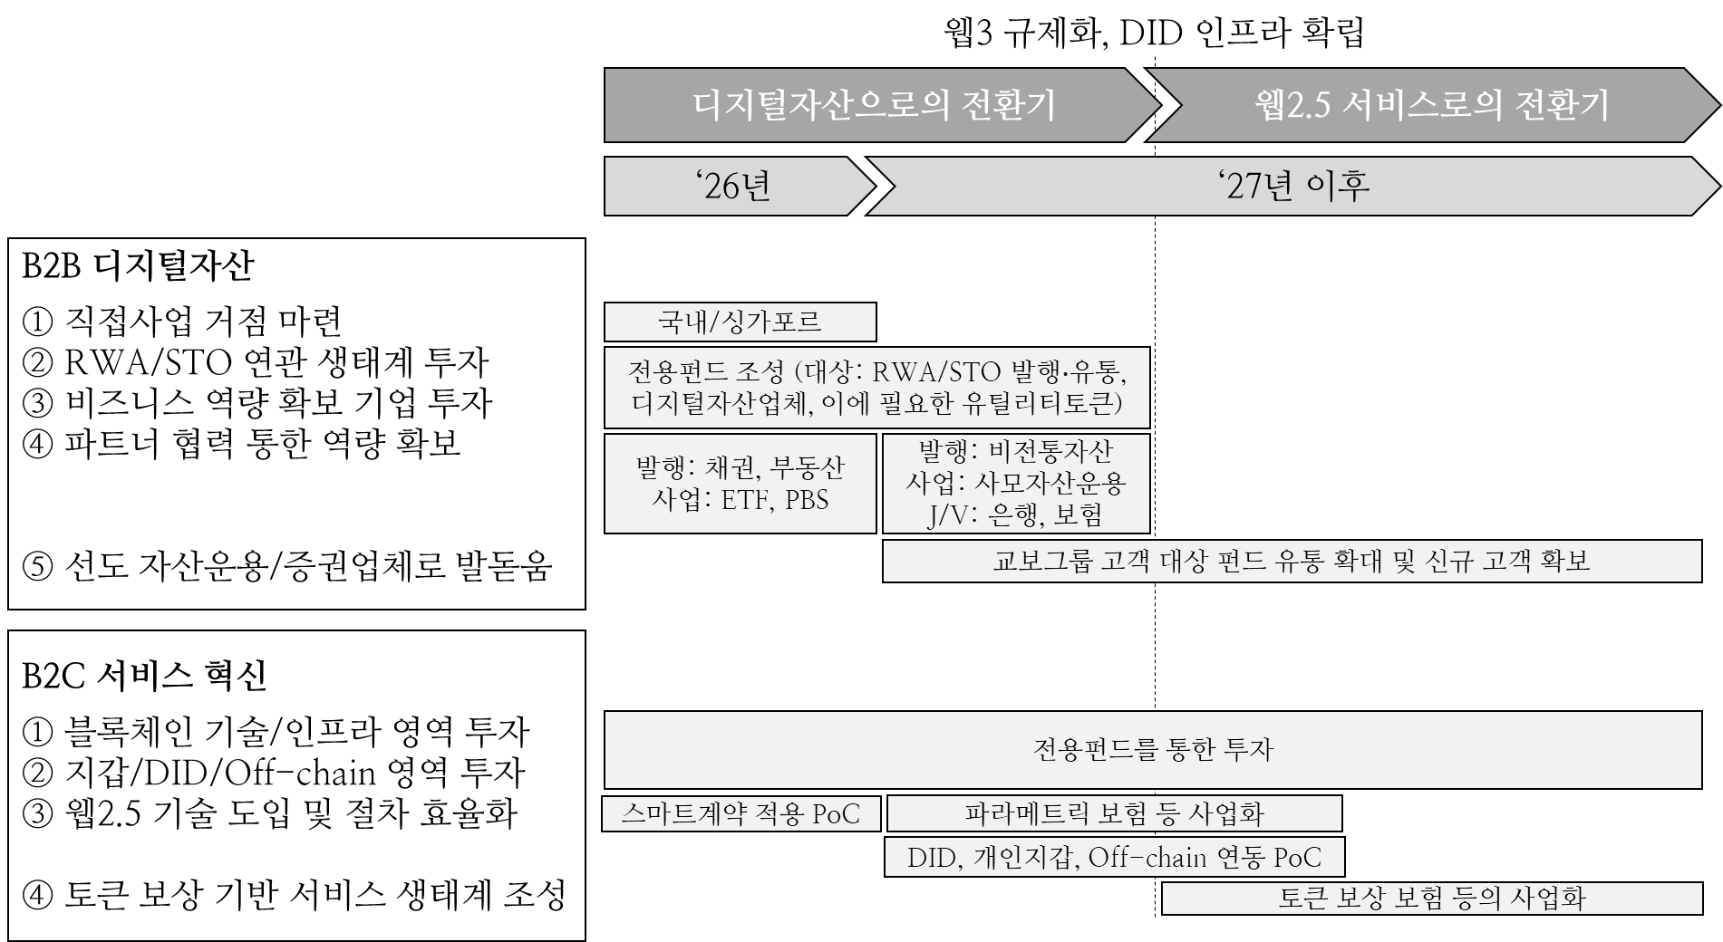

(I) B2B 중심 디지털자산 시장 조성
- 디지털자산 관련 모든 영역에 전략적 투자하되, 당사가 단독으로 추진하기 어려운 업종을 제외하여 직접사업을 추진하고자 함
① 단독 추진이 어려운 영역: 전략적 투자에 집중
- 유틸리티 토큰의 발행을 포함한 기술적 영역
- 국내외로 경쟁이 치열하고, 유동성 확보와 정부의 통제력 차원에서 소수의
플레이어가 과점할 가능성이 높은 거래소, 스테이블코인 발행사 등
② 단독 추진 가능 영역: 직접사업 및 J/V (전략적 투자 병행)
- 유틸리티 토큰, RWA, STO 등 고객 맞춤형 자산 포트폴리오를 제안하고,
이를 위한 기초자산을 발행∙유통하는 자산운용∙증권업 영역에서는 직접 사업 추진
- 자산의 규모와 규제 상 더욱 안전하게 운영되어야 하는 은행업, 보험업은
해외의 역량 있는 파트너사와의 J/V를 추진
- 규제 회색지대에 위치한 완전 탈중앙화 서비스, 윤리적이지 못 한 사업모델(예: 코인 상장 절차를 간소화하여 다양한 코인을 유통)을 지향하는 업체와의 파트너십을 지양해야 함

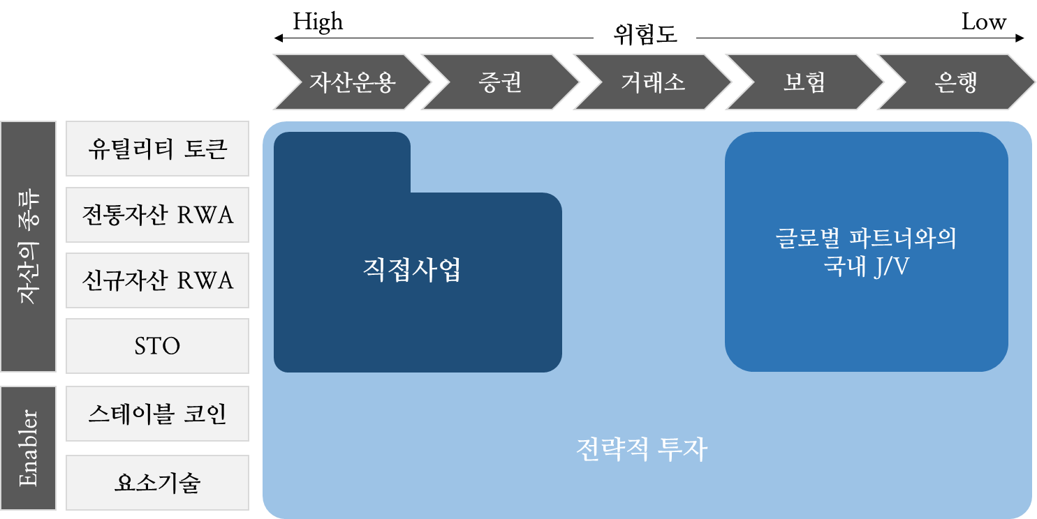

(II) B2C 중심 서비스 혁신
- 적정 마일스톤이 달성된 시점에서 B2C 중심 서비스 영역으로 확장하기 위하여
① 웹3 관련 법제화 추이와
② DID 생태계 구축 추진 경과를 고려하여
금융 영역의 디지털자산과 관련되지 않은 영역에서의 투자 속도를 조절해야 함
(예시: 게임 서비스 이용 토큰, DAO 거버넌스 토큰 등)

2.3 추진 거버넌스
- 교보생명 內 TF 신설하여 전략적 파트너십 구축을 위한 투자 또는 인수, J/V 설립을 담당하고, 디지털자산 전문 국내/해외 법인 확보 후 기술/BM기업 투자∙제휴 통하여 직접사업을 전개하고자 함
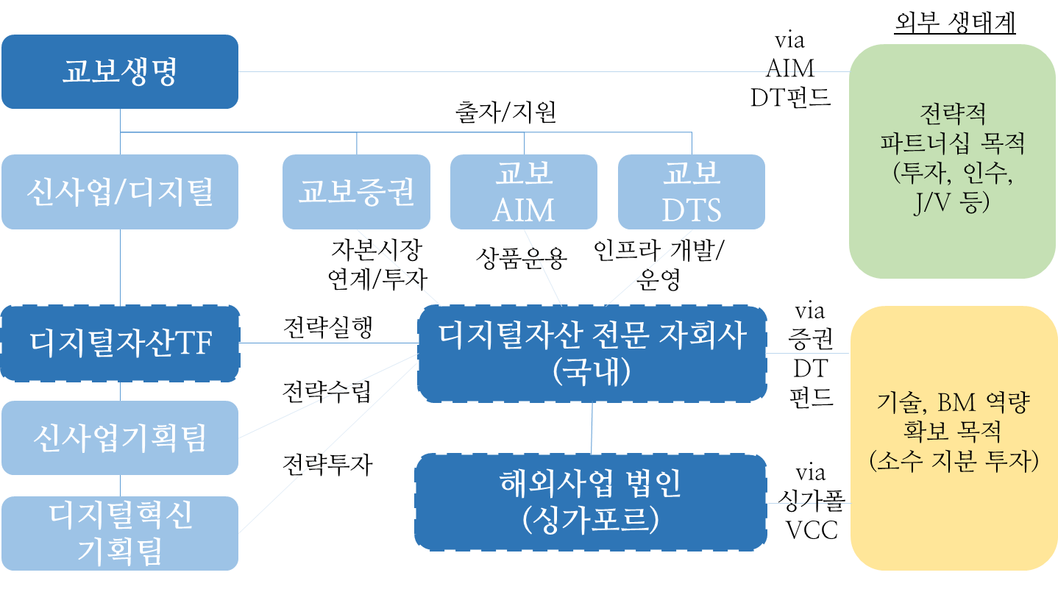
- 회사별 R&R
계열사 | 주관 업무 | 협조 업무
교보생명 | - 디지털자산TF를 통해 그룹 전체 사업 총괄  (w/신사업기획팀)  - 싱가포르, 국내 법인 확보  - 글로벌 리딩 기업과의 전략적 파트너십 구축, 국내 스테이블코인 컨소 참여 등 그룹 차원의 투자  (via AIM펀드) | - LP로써 투자 사업 자금 지원  - 국내 법인의 펀드 조성 시 시니어 자산가 LP 모집 지원
신규 국내 법인 | - 소규모 장기 관점의 기술/BM 역량 확보를 위한 투자 (via 증권펀드)  - 고액자산가/기업 대상 크립토 특화/RWA 특화  펀드 조성 및 운용  - Non-captive 고객 대상 LP 모집 추진  - 거래소, 커스터디, 디지털자산은행 등으로의  Value Chain 확장 추진 | - 국내 차별화된 자산 발굴해 기초 자산으로써 싱가포르 법인 제공  - 마켓 센싱 및 전략적 파트너십 기회 발굴 (w/교보생명)
신규 싱가포르 법인 | - 소규모 장기 관점의 기술/BM 역량 확보를 위한 글로벌 투자 (via 별도 VCC(가변자본회사))  - 자체 기초자산 소싱을 통한 RWA 발행∙유통  - 국내 고액자산가의 싱가폴 내 자산운용 추진 | - 국내 자산운용에 필요한 양질의 해외 자산 소싱
교보증권 | - STO 발행(가능 시 유통 포함) 인프라 구축,  플랫폼 사업화 추진  - 국내 문화/컨텐츠 자산 기반 STO 발행  - 소규모 장기 관점의 디지털자산 전용  '증권펀드' 조성 및 운용 | - CVC 펀드, 일반 사모펀드 통한 투자 사업 지원  - 국내 법인의 펀드 조성 시 기업 고객을 LP로 모집 지원
교보AIM | - 대규모 중기 관점의 디지털자산 전용  'AIM펀드' 조성 및 운용 | - 투자 건 대응 및 실사
교보DTS | - 토큰화 기술 및 시스템 내재화 추진 | - 필요 시 시스템 개발 지원
SBI저축은행 | - 디지털자산 담보대출 판매 | - 국내 법인의 펀드 조성 시 4050 고소득층 LP 모집 지원

- 以 上 -

웹3 패러다임 대응 전략
[별첨 자료]

[별첨 1] 웹1 - 웹2 - 웹3 전환 단계별 특징

 | 웹1 (출판형 인터넷) | 웹2 (참여형 인터넷) | 웹3 (소유형 인터넷)
전환기간 | '98~'02년  (닷컴 전환) | '04~'15년  (모바일 전환) | '20~현재  (블록체인 전환)
철학적 차이 | 읽기 중심  (정보 접근 목적) | 읽기/쓰기 중심  (참여/공유 목적) | 읽기/쓰기/소유  (사용자 주권 목적)
기술적 차이 | HTML 기반 정적 웹페이지  PC 중심 | AJAX, Javascript 기반 동적 뷰(앱, 모바일웹)  모바일 중심 | 블록체인 기반 분산형 네트워크 + AI 자동화  가상환경 중심
데이터 관련 변화 | 게시자 데이터를  기업이 소유  서버스토리지 확대 | 참여자 데이터를  기업이 소유/활용  클라우드 서비스 확대 | 참여자 데이터를  개인이 소유,  기업의 활용에 따라 개인이 보상 수취  분산형 스토리지 확대
고객/사업적 변화 | 정보의 비대칭성  부분적 해소  (Know-how  → Know-where) | UI/UX의 모바일 혁명  양면형 플랫폼 등장  데이터/광고 기반 수익화 | 데이터의 토큰화 혁명  토큰경제 기반 인센티브 모형 등장

[별첨2] 비트코인 vs. 유틸리티 토큰

 | 비트코인 | 유틸리티 토큰 (일부 가치저장성 有)
 |  | 이더리움 (ETH) | 체인링크 (LINK)
Layer | Layer 1(메인넷) | 스마트컨트랙트 최적화 (Layer 2 ↔ Layer 1) | 오라클(현실세계 데이터 연결) 최적화  (Layer 3 ↔ Layer 2)
발행량 | 2,100만개로 제한  (현재 1,985만개 이상) | 무제한 발행 가능  (현 1.2억개 이상) | 10억 LINK로 제한  (전체 발행 완료)
탈중앙성 | 발행/운영 주체 없음  PoW 합의 구조로 완전한 탈중앙성 구현 | 노드 분산으로 부분 탈중앙화  단, PoS 합의 구조 상 ETH 다수 보유자가 유리한 구조  이더리움재단이 정책 관리 | 블록체인 기반의 합의 알고리즘이 아님  신규 발행 없음  단, 초기배분 권한이 체인링크에 있으며,  체인링크가 정책 관리
토큰의 유틸리티  (사용가치) | 없음  (초기 화폐로 제안되었으나 가치 고정이 불가하여 유틸리티 성질 상실) | 있음  (스마트컨트랙트 실행용 연료(Gas Fee),  플랫폼 토큰으로 사용) | 있음  (오라클 서비스 사용료, 인센티브, 담보 역할)
가치저장성 | 있음  (발행량 제한되어 희소성 有,  웹3의 심볼) | 있음  (발행량 제한이 없거나 발행기관이 배분 권한을 갖고 있어 희소성이 낮거나 발행기관이 조절하는 형태, 다만 생태계 성장에 대한 기대감으로 성장)

[별첨3] 웹3 비즈니스 한계
- ‘책임’의 역설
  - DeFi의 “모든 책임을 스스로 진다”라는 철학은 웹3 대중화의 가장 큰 심리적 장벽
  - 대다수의 금융 소비자는 편리함과 안정성 추구. 불편함과 위험을 책임져 줄 ‘금융기관’ 이 필요
- ‘규제’와 ‘소비자 보호’의 필요성
  - 정부와 금융당국은 금융시스템 붕괴를 막고, 사기로부터 소비자 보호할 의무 있음
  - 완전히 탈중앙화 된 시스템에서 대규모 금융사고(대규모 해킹, 프로토콜 붕괴) 발생 시, 사회적 혼란 수습할 책임 주체 부재
- ‘현실 세계’와의 연결
  - 부동산(등기), 매출채권(계약서), 법적 분쟁(법원 판결) 등 ‘현실 세계(Off-Chain)’의 데이터를 중앙화 된 신뢰 기관 없이 블록체인으로 담을 수 없음
  - 즉, 현실 자산과 연결되는 한, 100% 탈중앙화는 논리적으로 불가능에 가까움
- 현실적으로, 신뢰기반의 중개자 역할을 하는 ‘금융사’가 완전한 웹3 비즈니스를 영위하는 것은 기존 비즈니스와 충돌을 빚을 가능성이 존재하여, 웹3 기술의 장점을 활용하는 방식이 적합함

[별첨 4] 웹3 현실적 모델 : Hybrid Web3 (Web 2.5)
- 완전한 탈중앙화로의 ‘급격한 점프’ 보다는, 중앙화 된 신뢰(TradFi)와 탈중앙화 기술이 결합된 하이브리드 모델이 상당기간 New Normal로 자리매김할 것으로 예상
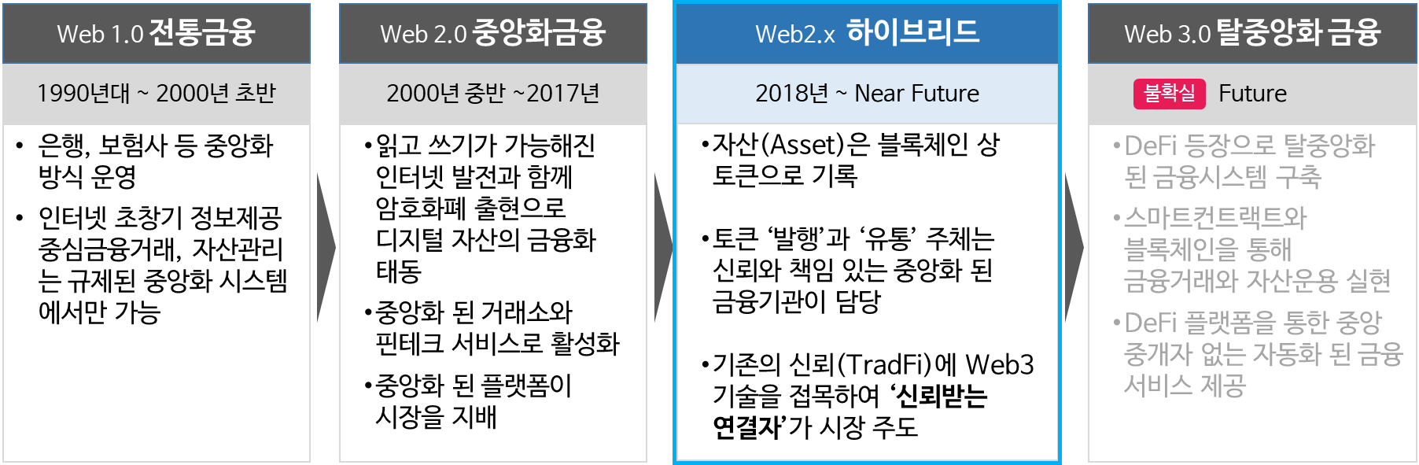
  - 기술(블록체인)은 탈중앙화되더라도, 서비스 운영과 책임 주체는 금융당국의 인가(=신뢰)를 받은 ‘중앙화된 금융회사’가 담당
  - 고객은 친숙한 편리한 금융회사가 제공하는 앱(TradFi방식)을 쓰지만, 그 기저에는 Web3 기술 적용함으로써 고객경험의 Gap 최소화

- 장기적으로 금융 시장은 3가지 영역으로 분화되어 공존할 가능성이 높으며, 당사는 하이브리드 모델에 집중, ‘코드와 현실을 연결’하고 ‘디지털 위험을 보장’하는 새로운 시대의 Trusted Bridge 역할 전개
영역 | 완전 탈중앙화(DeFi) | 하이브리드(Hybrid) | 완전 중앙화 (TradFi/CeFi)
특징 | • 코드 기반 (Trust in Code)  • P2P / 익명성  • 무허가형 (Permissionless) | • TradFi 신뢰 + Web3 기술  • 규제 준수 (Regulated)  • 허가형 (Permissioned) | • 기관 기반  • KYC/AML  • 중앙은행 / 정부 통제
주요  Biz모델 | • P2P 대출 프로토콜  • 디지털 네이티브 자산  (가상자산, NFT 등) | • STO (토큰증권)  • 파라메트릭 보험  (스마트 컨트랙트)  • 기관용 DeFi | • CBDC  (중앙은행 디지털화폐)  • 전통적 예금/대출  • 국가 간 송금(결제)

[별첨 5] 웹2.5 패러다임의 전환 방향

웹 2.5 주요 특징 |  | 패러다임 전환
특징 | 설명 | 변화 방향 | 설명
① 자산의 토큰화 | 전통 자산·실물 자산을 On-chain 형태로 발행·운용·거래  하는 구조 | 금융자산·실물자산의 구조적 전환 | 채권·부동산·MMF·보험부채 등이 토큰화되어 글로벌 시장에서 24/7 실시간 거래
 |  | 기관투자 중심의 RWA 시장 성장 | 블랙록·JP모건 등 글로벌 기관 주도로 RWA 플랫폼 확산
 |  | 보험산업 구조 변형 | Parametric 보험 및 보험부채  온체인 관리 연구 확대
② 토큰경제 (사용자 보상) | 사용자·네트워크·기업의 이해관계가 토큰 기반으로 정렬되는 경제 구조 | 소비자 행동 변화 | 사용 자체가 보상되는 Web3 Loyalty·GameFi·Health-to-Earn 확산
 |  | 플랫폼 → 네트워크 전환 | 중앙집중형 플랫폼의 통제력이 사용자·생태계 참여자에게 분산
 |  | 브랜드·멤버십 혁신 | NFT·Soulbound 기반의  고객 로열티 자산화
③ 스마트 컨트랙트  (신뢰 기반 자동화) | 신뢰를 기관이 아닌 코드·프로토콜로 대체하는 자동화 구조 | 비즈니스 자동화 | 계약·정산·리스크 관리가 스마트컨트랙트로 자동 실행
 |  | 투명한 운영·감사 구조 | 데이터·코드를 중심으로 규제·감사 환경이 재편됨
 |  | 보험 패러다임 변화 | Parametric 형태의 즉시 판단·즉시 지급 모델 확산
* Parametric 보험: 파라미터가 일정 기준(Threshold)을 넘으면 자동으로 정해진 금액을 지급하는 보험
* Soulbound: On-chain 상 공개된 사용자의 정체성과 신뢰를 나타내는 양도불가 NFT

[별첨6] 별첨6. 웹2의 데이터 보상체계 vs. 웹2.5 (예시)

 | 웹2 - 걸음 리워드 보험 | 웹2.5 - 걸음 소유 보험
핵심 개념 | 보험사가 걸음 데이터를 수집/활용하고 목표 달성 시 보상 지급 | 고객이 걸음 데이터를 소유하고, 보험사가 데이터 접근 시 보상을 지급하고 고객이 이를 허용함
데이터 소유권 | 기업이 데이터 소유 | 고객이 데이터 소유
데이터 제공 동의 | 고객의 포괄적 선택 동의 | 고객의 선별적 선택 동의  (예: 걸음수 데이터 목표치 달성 여부 확인 가능)
데이터 보관 | 걸음수 데이터는 기업 서버에 보관 | 걸음 수 데이터는 고객 지갑에 귀속되어 분산원장에 보관
목표 달성 여부 확인 | 기업이 걸음수 데이터를 지속 수집하여 확인 | 분산원장에 걸음수 데이터를 저장하고, 기업은 영지식증명을 통해 달성 여부만 확인
데이터 활용 투명성 | 기업이 리워드 규칙을 공지하지만 고객이 직접 확인하기는 어려움 | 스마트컨트랙트로 자동 실행
보상 구조 | 포인트, 보험료 할인, 쿠폰 등  (현실 화폐로 환전 어려움) | 온체인 토큰, 데이터 제공 토큰 등  (현실 화폐로 환전 가능)
핵심 가치 제안 | "목표 걸음 달성 시 혜택 드립니다." | "당신의 걸음 데이터가 당신의 자산이며 제공할 때마다 보상을 드립니다."

[별첨7] 웹2.5 생태계의 잔존 위험요인 및 해결 방향
위험요인 | 문제 발생 상황 | 해결 방향
① 불완전한  기술력 | - 스마트컨트랙트, 크로스체인 브릿지, 지갑 해킹  - 특히 체인간 브릿지는 중간 검증자의 키를 탈취할 경우 수만건의 자산 거래를 탈취할 수 있어 위험도가 높음  (예: Axie Infinity의 '22년 ETH, USDC 탈취 - 6억불 손실)  - 네트워크 용량 부족으로 인한 수수료 폭등 사례 발생 | - 스마트컨트랙트 코드  감사(Audit) 의무화  - 브릿지 시 영지식증명¹⁾을 통한  중간검증자 없는 체인간 검증  - 콜드월렛 의무화, MPC²⁾ 도입 확대 등 보안 강화  - Layer 2 롤업³⁾, 샤딩⁴⁾ 등을 통한 Layer 1 용량 확보
② 불완전한 규제 | - 규제가 없거나, 각 국의 규제가 세분화되어 있지 않고 변화가 빠름  - 규제가 표준화되지 않음 | - 다국적 법인 분산  - 대관, 법무 전문 C-level 영입  - 표준화 기구 참여 (EIP, W3C⁵⁾)
③ 발행량과  유동성의  조작 용이성 | - 발행 확대 시 인플레이션 유도 및 폰지 구조 설계 가능  - 거래량이 적은 토큰의 가격 조작  - 스테이블코인 디페깅 | - 최대 발행량 지정  - 유저 증가 시 보상 자동 감소  - LP 인센티브 부여  - 전문 마켓 메이커 제도 도입  - 스테이블코인 준비금 의무화
④ 부분  탈중앙화에  따른 거버넌스  리스크 | - 소수의 高지분율 보유자(고래)가 의사결정 대부분을 독점 가능  - 네트워크 운영팀의 권한 남용 리스크  - 네트워크 운영팀의 책임 소재 불명확 | - 일정 지분율 이상의 소유자 대상 의결권 제한  - 네트워크 운영의 스마트  컨트랙트화 (점진적)
⑤ 특정 시점  과열 양상 | - 가격 급락 시 코인런 리스크 | - AMM⁶⁾ 통해 가격 변동 완충  - 레버리지 투자 건 자동청산  - 출금 지연 및 긴급 정지
1) 특정 정보나 거래가 '참'이라는 것을 증명하면서 정보 자체는 공개하지 않는 암호기술
(예: Layer 2에서 스마트컨트랙트 통해 A 지갑의 100 비트코인을 B 지갑으로 이전하는 조건이 달성되었을 시
Layer 1에서 A 지갑의 KYC와 잔고, B 지갑의 KYC를 수행하는 과정에서 주민번호 등 특정 개인정보를
조회하지 않고도 증명)
2) Multi-Party Computation: 지갑의 Private Key를 다수 스토리지에 쪼개어 저장하고, 거래 시 각 스토리지의
Key 값을 노출하지 않고 공동으로 계산하여 보안을 강화
3) 무거운 연산은 다른 체인에서 수행하고, 가벼운 연산만을 메인넷에 기록하는 기술 (메인넷 처리 속도, 확장 목적)
4) 하나의 체인으로 구성된 메인넷을 작은 단위(샤드)로 나누어 병렬 처리하는 기술 (메인넷 처리 속도, 확장 목적)
5) Ethereum Improvement Proposal: 이더리움 네트워크에 새로운 기능, 표준, 개선사항을 제안하는 문서 프로토콜
World Wide Web Consortium: WebCrypto, DID 등에 대한 표준 제정 중
6) Automated Market Maker: 기존에 정해진 로직에 따라 유동성 자동 제공 (Uniswap, Balancer 등)
[별첨8] 디지털자산업 비즈니스 예시 (미완, 작성 예정)
[별첨9] 웹3 기술 접목한 비즈니스 효율화 케이스 예시 (미완, 작성 예정)
[별첨10] 웹3 B2C 서비스 혁신 예시 (미완, 작성 예정)

